ПЕРЕДВИЖНАЯ СБОРНО – РАЗБОРНАЯ
СТРОИТЕЛЬНАЯ ВЫШКА

ВЫШКА «ПРОФИ»

ПАСПОРТ

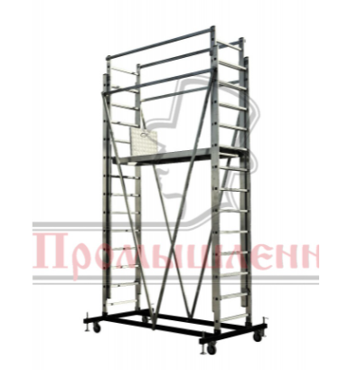

ООО «Промышленник»

1.Основные сведения об изделии
1.1. Назначение и область применения
Вышки-туры (далее вышки) предназначены для производства строительно-монтажных работ, отделочных работ, ремонта и обслуживания помещений.
Вид климатического исполнения лестницы УХЛ4 по ГОСТ 15150.
ВНИМАНИЕ!
При покупке вышки необходимо убедиться в наличии даты продажи, подписи продавца и штампа магазина. Требуйте от продавца проверки в Вашем присутствии комплектности лестницы.
2. Технические данные

2.1Основные параметры вышки должны соответствовать значениям, указанным в таблице 1

Таблица 1
Наименование параметра | Значение
Количество внутренних лестниц | 2
Количество наружных лестниц | 2
Количество ступеней * | 7 | 9 | 11 | 13 | 15
Минимальная высота, мм | 2015 | 2070 | 3030 | 3550 | 4150
Максимальная высота, мм | 3020 | 4030 | 5190 | 6230 | 7370
Ширина, мм | 1200 | 1400 | 1400 | 1400 | 1400
Длина, мм | 1575 | 1870 | 2140 | 2140 | 2140
Максимальная высота установки рабочей поверхности, мм | 2020 | 3030 | 4190 | 5230 | 6370
Масса, кг | 80 | 95 | 110 | 120 | 130
Номинальная рабочая нагрузка, кг | 150
Максимальная рабочая нагрузка, кг | 200
Максимальная нагрузка на перильное ограждение площадки, кг | 100

Примечание: *- количество ступеней каждой лестницы.

2.2. Допустимые отклонения габаритных размеров ± 45 мм
2.3. Допустимое отклонение массы ± 0,5 кг.

3. Комплектность

3.1. В комплект каждой поставки вышек должны входить:
- вышка-тур в разобранном виде – 1шт.
- паспорт – 1шт.

4.Маркировка

4.1. Каждое изделие должно иметь маркировку, содержащую:
- наименование предприятия-изготовителя
- обозначение изделия
- дату изготовления
4.2. Маркировка наносится на бумажную этикетку, наклеиваемую на тетиву лестницы.

5.Требования безопасности

5.1. Вышки рассчитаны на эксплуатационные нагрузки и прочность в соответствии с условиями их применения.
5.2. Вышки должны иметь ограждения площадок, обеспечивающие безопасность, а так же увеличивающие жесткость конструкции. Высота ограждения в максимальной точке подъема площадки должна составлять не менее 1 метра.
5.3. Вышки в рабочем положении должны иметь надежную фиксацию площадки и выдвижных лестниц, предохраняющую от самопроизвольного разъединения во время работы.
5.4. Передвижение вышки на колесах должно осуществляться плавно, без заеданий и не вызывать опрокидывания конструкции.

6. Порядок сборки

6.1. Вставить в башмаки рамы правую и левую сдвоенные лестницы, закрепить болтами М10х50
6.2. Закрепить площадку зацепами за ступени внутренней лестницы.
6.3. Взять 4 стяжки №1 (максимальной длины) и по 2 штуки закрепить болтами М10х100 в отверстиях продольной части рамы с двух сторон.
6.4. Соединить верхние концы четырех стяжек №1 с концами двух стяжек №2 (среднего размера) и закрепить их четырьмя болтами М10х80 в отверстиях верхней части внешних лестниц.
6.5. Закрепить по одной стяжки №3 (меньшего размера) с двух сторон на внутренних лестницах четырьмя болтами М10х60.

7. Подготовка к работе.
7.1. Выставить упоры рамы, придав вышке максимальную устойчивость.
7.2. Разомкнуть крючки, соединяющие внутренние и внешние лестницы.
7.3. Выдвинуть внутренние лестницы на наружную высоту и и зафиксировать.
7.4. Выставить площадку на нужную высоту.
7.5. Проверить надежность конструкции путем осмотра и опробования и убедиться в том, сто она не может потерять устойчивость в процессе подъема или работы.

8. Гарантийные обязательства

8.1. Изготовитель гарантирует соответствие вышек требованиям технических условий ТУ 5225-009-51298946-2013 при соблюдении условий эксплуатации, транспортирования и хранения.
8.2. Гарантийный срок эксплуатации 12 месяцев со дня продажи через розничную торговую сеть.

Дата продажи "____"________________2022г.

